 | Министерство науки и высшего образования Российской Федерации  Федеральное государственное бюджетное образовательное учреждение высшего образования  «Московский государственный технический университет  имени Н.Э. Баумана  (национальный исследовательский университет)»  (МГТУ им. Н.Э. Баумана)

Факультет | «Информатика и системы управления» (ИУ)
Кафедра | «Информационная безопасность» (ИУ8)

ОТЧЕТ ПО ЛАБОРАТОРНОЙ РАБОТЕ №4
МАШИННОЕ ОБУЧЕНИЕ

Студент | ИУ8-92 |  |  |  | Лагов С.П.
 | (Группа) |  |  |  | (И. О. Фамилия)
Преподаватель: |  |  |  |  | Коннова Н.С.
 |  |  |  |  | (И.О. Фамилия)
Цель работы:
Познакомиться с основными приемами работы с множественными регрессионными моделями с использованием библиотеки sklearn.
Ход работы:
1. Сравните коэффициенты парной и множественной регрессии до и после обучения.
import time
import numpy as np
import pandas as pd
import matplotlib.pyplot as plt
from sklearn.linear_model import LinearRegression
from sklearn.preprocessing import PolynomialFeatures
from sklearn.model_selection import cross_val_score

x = pd.read_csv("/home/slagov/Documents/ml-labs/a/ML1.2 multivariate/data/0_x.csv", header=None)
y = pd.read_csv("/home/slagov/Documents/ml-labs/a/ML1.2 multivariate/data/0_y.csv", header=None)
x.head()

# строки, столбцы
print(x.shape)
print(y.shape)

def binary_regression(feature_number):
binary = LinearRegression()
print("Коэффициент до обучения [[0]]")

start_time = time.time()
binary.fit(x[[feature_number]], y)
end_time = time.time()

print(f"Коэффициент после обучения {binary.coef_}")
plt.scatter(x[feature_number], y)
xx = np.linspace(x[feature_number].min(), x[feature_number].max(), 100).reshape((-1, 1))
plt.plot(xx, binary.predict(xx), c='r')
title = f"Парная регрессия признака {feature_number} и целевой переменной"
plt.title(title)
plt.xlabel("X")
plt.ylabel("Y")
plt.grid()
plt.show()
score = binary.score(x[[feature_number]], y)
print(f"Точность: {score}")
mse_score = (-cross_val_score(binary, x[[feature_number]], y, cv=5, scoring='neg_mean_squared_error')).mean()
print("Средняя ошибка на кросс-валидации (MSE):", mse_score)

return title, score, mse_score, end_time - start_time

def multiple_regression():
multiple = LinearRegression()
print(f"До обучения {[np.zeros(5)]}")

start_time = time.time()
multiple.fit(x, y)
end_time = time.time()

print(f"После обучения {multiple.coef_}")
yy = multiple.predict(x)
plt.scatter(yy, y)
plt.plot(yy, yy, c='r')
title = "Множественная регрессия"
plt.title(title)
plt.xlabel("Y")
plt.ylabel("Y (истинные)")
plt.legend(["Предсказанное значение", "y=y"])
plt.grid()
score = multiple.score(x, y)
print(f"Точность {score}")
mse_score = (-cross_val_score(multiple, x, y, cv=5, scoring='neg_mean_squared_error')).mean()
print("Средняя ошибка на кросс-валидации (MSE):", mse_score)

return title, score, mse_score, end_time - start_time

# 1. Сравните коэффициенты парной и множественной регрессии до и после обучения.
methods_stats = []
# 2. Самостоятельно постройте парные регрессии от каждого атрибута с целевой переменной.
methods_stats.append(binary_regression(0))

Вывод:
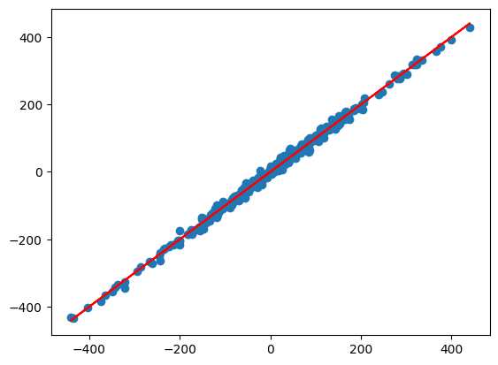
2. Самостоятельно постройте парные регрессии от каждого атрибута с целевой переменной.
methods_stats.append(binary_regression(0))
methods_stats.append(binary_regression(1))
methods_stats.append(binary_regression(2))
methods_stats.append(binary_regression(3))
methods_stats.append(binary_regression(4))

Часть вывода:
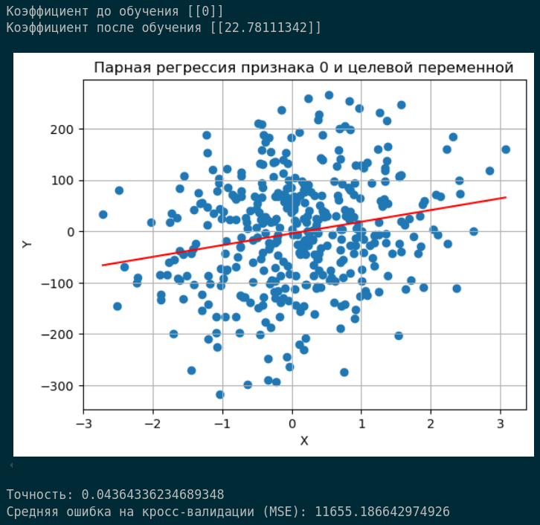

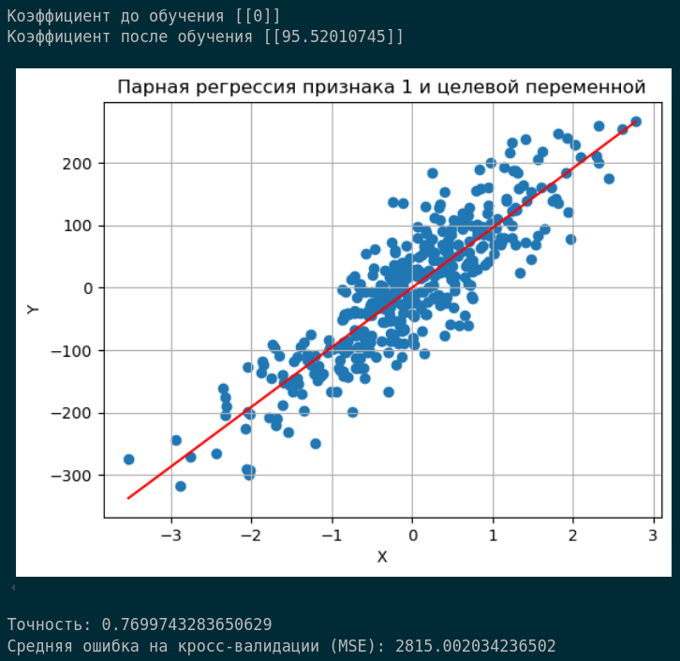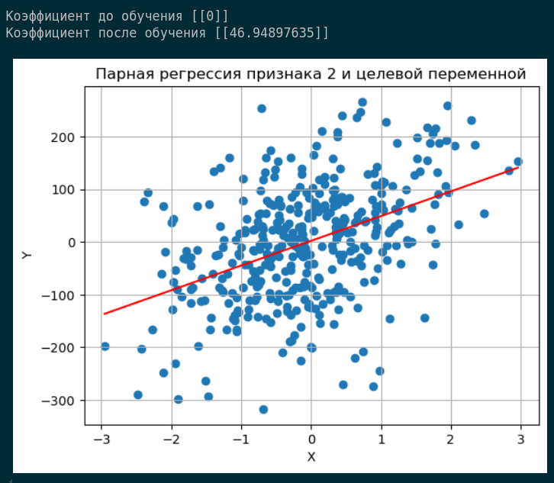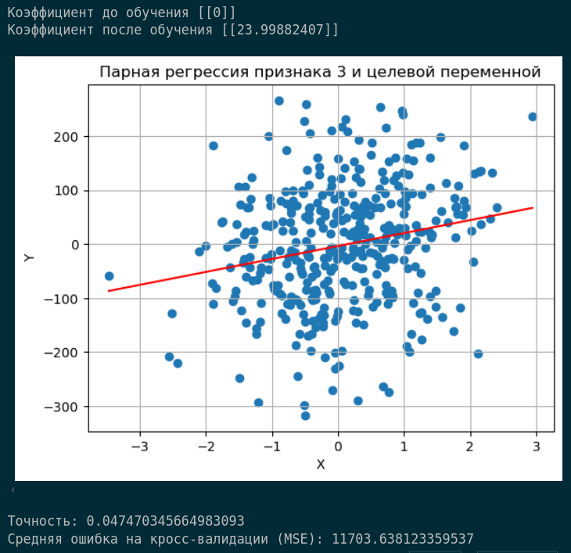
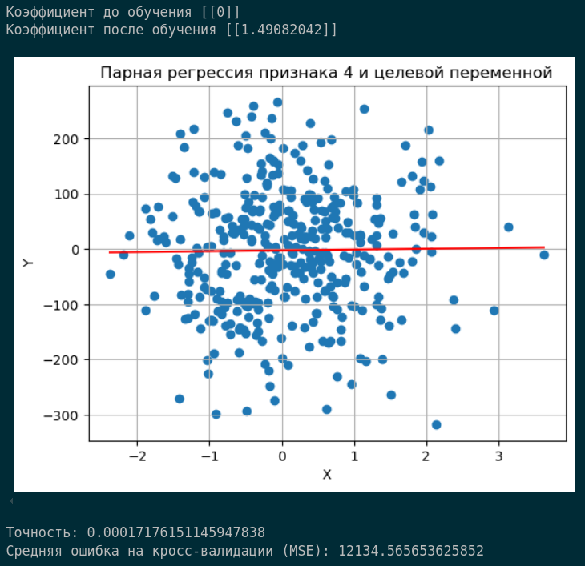

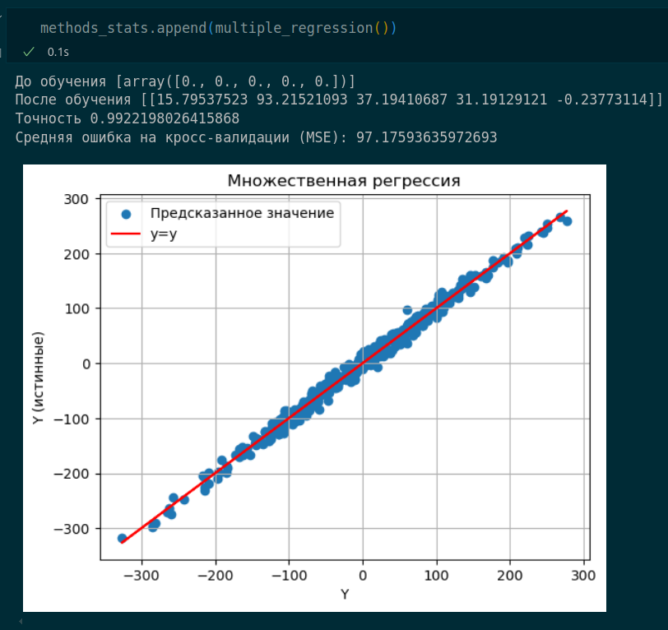

Большинство коэффициентов парной регрессии очень близки по значениям в сравнении с коэффициентами множественной регрессии.
3. Для целевой переменной и каждого из признаков постройте полиномиальную регрессию второго, третьего и десятого порядков. Сделайте вывод о значимости регрессии.
# 3. Для целевой переменной и каждого из признаков постройте полиномиальную регрессию второго,
# третьего и десятого порядков. Сделайте вывод о значимости регрессии.

def polynomial_regression(X, y, degree):
poly = PolynomialFeatures(degree)
X_poly = poly.fit_transform(X) # Создаем полиномиальные признаки

model = LinearRegression()
start_time = time.time()
model.fit(X_poly, y)
end_time = time.time()
print(f"После обучения {model.coef_}")
yy = model.predict(X_poly)
plt.scatter(yy, y)
plt.plot(yy, yy, c='r')
title = f"Полиномиальная регрессия degree {degree}"
plt.title(title)
plt.xlabel("Y")
plt.ylabel("Y (истинные)")
plt.legend(["Предсказанное значение", "y=y"])
plt.grid()
score = model.score(X_poly, y)
print(f"Score {score}")
mse_score = (-cross_val_score(model, X_poly, y, cv=5, scoring='neg_mean_squared_error')).mean()
print("Средняя ошибка на кросс-валидации (MSE):", mse_score)

return title, score, mse_score, end_time - start_time

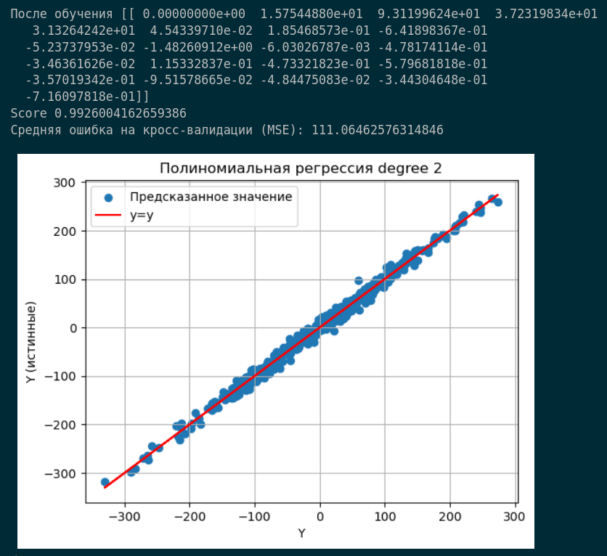
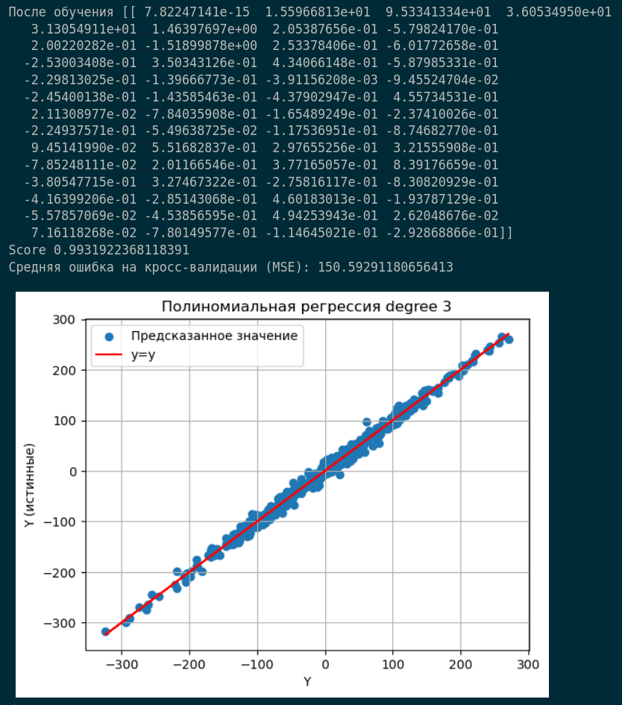
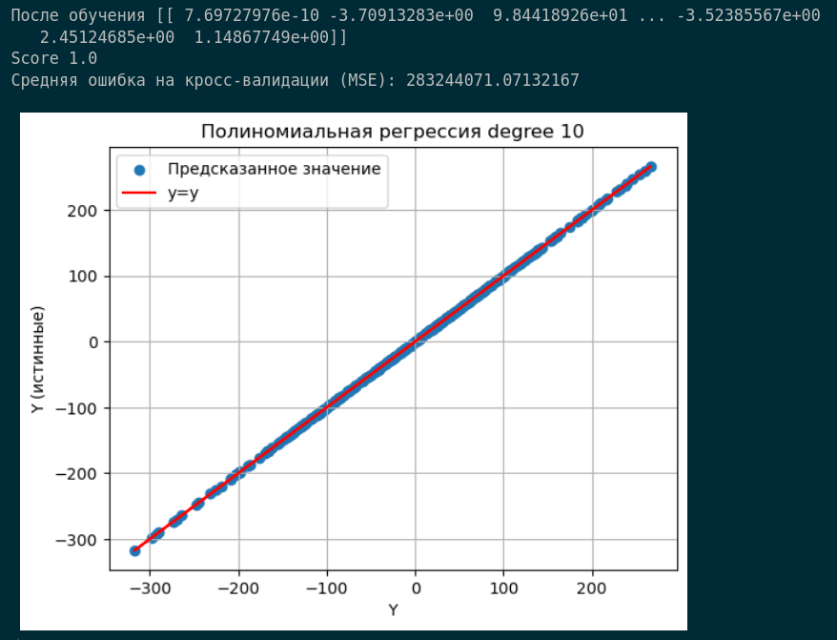
4. Постройте сводную таблицу показателей точности всех построенных моделей. Сделайте вывод, какие модели переобученнные, какие - недообученные.
# 4. Постройте сводную таблицу показателей точности всех построенных моделей.
# Сделайте вывод, какие модели переобученнные, какие - недообученные.

# 5. Используйте другие метрики качества регрессионной модели в дополнение к коэффициенту детерминации.

from prettytable import PrettyTable

table = PrettyTable()
table.field_names = ["Модель", "Точность", "MSE при кросс-валидации", "Переобучена", "Время выполнения, сек"]
for method in methods_stats:
table.add_row([method[0], method[1], method[2], "Нет" if method[2] <= 100000 else "Да", round(method[3], 4)])

# 6. (*) Замерьте время обучения полиномиальных моделей с разной степенью полинома. Сделайте вывод.
print(table)

Вывод:
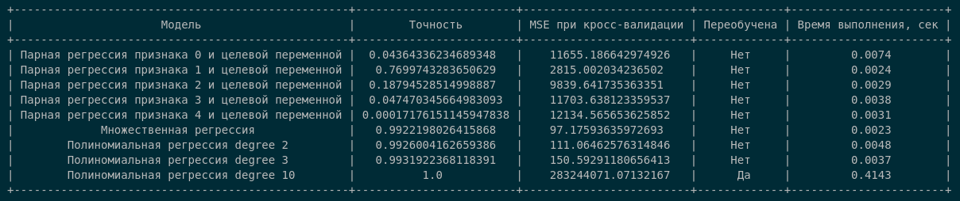
5. Используйте другие метрики качества регрессионной модели в дополнение к коэффициенту детерминации.
Были использованы:
- Среднеквадратичная ошибка (MSE): измеряет среднюю квадратичную ошибку между предсказанными и фактическими значениями.

Ответы на контрольные вопросы
1. Как должны выглядеть данные для модели машинного обучения?
Данные для модели машинного обучения должны соответствовать определённой структуре:
- Форма: Обычно данные представляются в виде таблицы (пандас DataFrame), где строки — это наблюдения (пример), а столбцы — это признаки (функции).
- Типы данных: Признаки могут быть категориальными (например, пол, страна) или числовыми (например, возраст, цена).
- Отсутствующие значения: Необходимо обрабатывать отсутствующие значения, либо путем заполнения, либо путем удаления соответствующих строк или столбцов.
- Разделение на обучающую и тестовую выборки: Для оценки модели данные следует разделять на обучающую и тестовую выборки, чтобы избежать переобучения.
2. В чем физический смысл коэффициентов линейной регрессии?
Коэффициенты линейной регрессии представляют собой угловые коэффициенты, которые показывают, как изменяется предсказываемая зависимая переменная (Y) при изменении независимой переменной (X) на единицу, при условии, что другие объясняющие переменные остаются неизменными.
3. Чем множественная регрессия отличается от парной?
Парная регрессия: В модели парной регрессии используется одна независимая переменная для предсказания целевой переменной. Это позволяет провести анализ и построить модель на основе двух переменных.
Множественная регрессия: В множественной регрессии используется более одной независимой переменной. Это дает возможность более точно предсказывать целевую переменную, изучая взаимодействие между несколькими факторами.
4. Какую функцию ошибки использует модель линейной регрессии?
Модель линейной регрессии обычно использует среднеквадратичную ошибку (MSE) в качестве функции ошибки. Формально это выражается как:
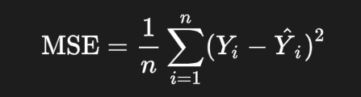
где
— n это количество единиц наблюдения
— Y_{i} это фактические значения, а
— предсказанные значения.
MSE измеряет, насколько предсказанные значения отклоняются от фактических значений.
5. Какие метрики эффективности можно применять для оценки регрессионных моделей?
Для оценки регрессионных моделей можно использовать следующие метрики:
- Среднеквадратичная ошибка (MSE): Измеряет среднее квадраты отклонений предсказанных значений от фактических.
- Средняя абсолютная ошибка (MAE): Измеряет среднее абсолютные отклонения предсказанных значений от фактических.
- R-квадрат (R²): Показывает, какая доля дисперсии в целевой переменной объясняется независимыми переменными. Чем ближе к 1, тем лучше модель подходит к данным.
- Корень из среднеквадратичной ошибки (RMSE): Корректирует размеры MSE, позволяя интерпретировать эти ошибки в тех же единицах, что и целевая переменная.
6. Какие еще регрессоры есть в библиотеке sklearn?
В библиотеке sklearn доступны различные регрессионные модели, такие как:
- Линейная регрессия (LinearRegression)
- Регрессия с Lasso (Lasso)
- Регрессия с Ridge (Ridge)
- Регрессия с ElasticNet (ElasticNet)
- Случайный лес для регрессии (RandomForestRegressor)
- Градиентный бустинг (GradientBoostingRegressor)
- SVR (Support Vector Regression)
- KNeighborsRegressor (регрессия по сходству)
7. Почему для визуализации модели нельзя использовать предсказанные значения по датасету?
При визуализации модели нельзя использовать предсказанные значения по датасету, поскольку это может привести к искажению оценки модели и переобучению. Если вы визуализируете предсказанную модель на том же наборе данных, на котором она была обучена, то вы не сможете увидеть, насколько хорошо модель обобщается на новых данных. Это не позволяет адекватно оценить эффективность модели.
Визуализации для оценки модели следует строить на тестовом наборе данных, который модель не видела. Это позволяет получить более точное представление о том, как модель будет работать на реальных данных.

